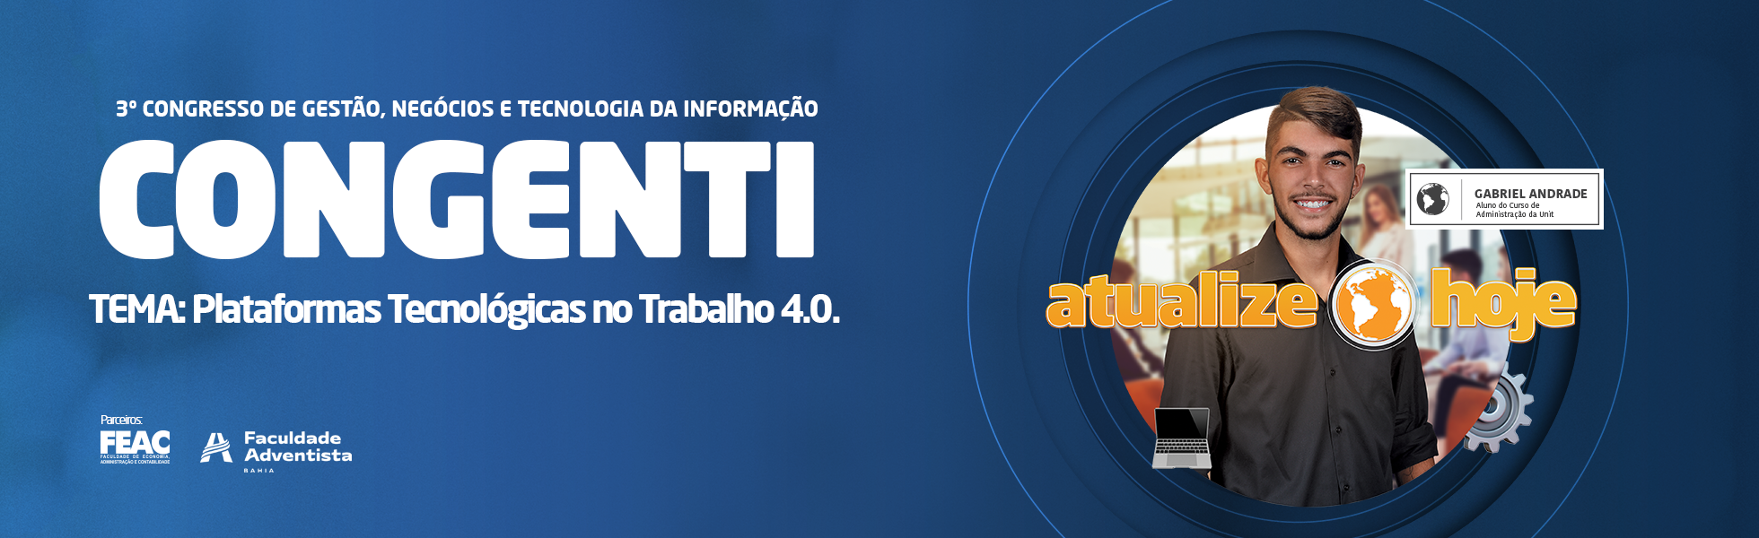
RESUMO EXPANDIDO

COMPORTAMENTO ORGANIZACIONAL: modelos de pesquisa

Antônio Pedro Melo Júnior
E-mail: antonio_pedro@soualuno.com.br
Acadêmico do curso de Administração da UNIT

Autor 2
E-mail

Autor 3
E-mail

Autor 4
E-mail

Autor 5
E-mail

Prof. Marcos Paulo Tavares Souza (Orientador)
E-mail: paulo_souza@souprofessor.com.br
Doutor em Administração USP

INTRODUÇÃO

Xxxxxxxxxxxxxxxxxxxxxxxxxxxxxxxxxxxxxxxxxxxxxxxxxxxxxxxxxxxxxxxxxxxxxxxxxxxxxxxxxxxxxxxxxxxxxxxxxxxxxxxxxxxxxxxxxxxxxxxxxxxxxxxxxxxxxxxxxxxxxxxxxxxxxxxxxxxxxxxxxxxxxxxxxxxxxxxxxxxxxxxxxxxxxxxx.
Xxxxxxxxxxxxxxxxxxxxxxxxxxxxxxxxxxxxxxxxxxxxxxxxxxxxxxxxxxxxxxxxxxxxxxxxxxxxxxxxxxxxxxxxxxxxxxxxxxxxxxxxxxxxxxxxxxxxxxxxxxxxxxxxxxxxxxxxxxxxxxxxxxxxxxxxxxxxxxxxxxxxxxxxxxxxxxxxxxxxxxxxxxxxxxxx.
Xxxxxxxxxxxxxxxxxxxxxxxxxxxxxxxxxxxxxxxxxxxxxxxxxxxxxxxxxxxxxxxxxxxxxxxxxxxxxxxxxxxxxxxxxxxxxxxxxxxxxxxxxxxxxxxxxxxxxxxxxxxxxxxxxxxxxxxxxxxxxxxxxxxxxxxxxxxxxxxxxxxxxxxxxxxxxxxxxxxxxxxxxxxxxxxx.
Diante do exposto, apresenta-se o objetivo geral de xxxxxxxxxxxxxxxxxxxxxx.

DESENVOLVIMENTO TEÓRICO

Xxxxxxxxxxxxxxxxxxxxxxxxxxxxxxxxxxxxxxxxxxxxxxxxxxxxxxxxxxxxxxxxxxxxxxxxxxxxxxxxxxxxxxxxxxxxxxxxxxxxxxxxxxxxxxxxxxxxxxxxxxxxxxxxxxxxxxxxxxxxxxxxxxxxxxxxxxxxxxxxxxxxxxxxxxxxxxxxxxxxxxxxxxxxxxxx.
Xxxxxxxxxxxxxxxxxxxxxxxxxxxxxxxxxxxxxxxxxxxxxxxxxxxxxxxxxxxxxxxxxxxxxxxxxxxxxxxxxxxxxxxxxxxxxxxxxxxxxxxxxxxxxxxxxxxxxxxxxxxxxxxxxxxxxxxxxxxxxxxxxxxxxxxxxxxxxxxxxxxxxxxxxxxxxxxxxxxxxxxxxxxxxxxx.
Xxxxxxxxxxxxxxxxxxxxxxxxxxxxxxxxxxxxxxxxxxxxxxxxxxxxxxxxxxxxxxxxxxxxxxxxxxxxxxxxxxxxxxxxxxxxxxxxxxxxxxxxxxxxxxxxxxxxxxxxxxxxxxxxxxxxxxxxxxxxxxxxxxxxxxxxxxxxxxxxxxxxxxxxxxxxxxxxxxxxxxxxxxxxxxxx.
Orientamos que o desenvolvimento teórico apresente no mínimo a citação (direta ou indireta) de três autores. As citações devem atender as normas da ABNT NBR 6023.

PROCEDIMENTOS METODOLÓGICOS

(Caso o estudo não disponha de pesquisa de campo, esse capitulo pode ser suprimido).

CONCLUSÃO

Xxxxxxxxxxxxxxxxxxxxxxxxxxxxxxxxxxxxxxxxxxxxxxxxxxxxxxxxxxxxxxxxxxxxxxxxxxxxxxxxxxxxxxxxxxxxxxxxxxxxxxxxxxxxxxxxxxxxxxxxxxxxxxxxxxxxxxxxxxxxxxxxxxxxxxxxxxxxxxxxxxxxxxxxxxxxxxxxxxxxxxxxxxxxxxxx
Xxxxxxxxxxxxxxxxxxxxxxxxxxxxxxxxxxxxxxxxxxxxxxxxxxxxxxxxxxxxxxxxxxxxxxxxxxxxxxxxxxxxxxxxxxxxxxxxxxxxxxxxxxxxxxxxxxxxxxxxxxxxxxxxxxxxxxxxxxxxxxxxxxxxxxxxxxxxxxxxxxxxxxxxxxxxxxxxxxxxxxxxxxxxxxxx

REFERÊNCIAS

(Seguir as normas da ABNT NBR 6023)

